Міністерство освіти і науки України
Львівський національний університет імені Івана Франка
Факультет електроніки та комп'ютерних технологій

ЗВІТ
про виконання лабораторної роботи № 1
з курсу “Інформаційна безпека програм та даних”
на тему: “Класичні криптосистеми”

Виконав:
Студент. гр. ФеП-41 Фіняк Олег
Перевірив:
Павлик М.Р.

Львів – 2026

Мета роботи: Реалізувати алгоритм шифрування текстової інформації використовуючи шифр зсуву
Хід виконання роботи: Створена програма шифрування текстової інформації має працює за таким алгоритмом:
● спочатку користувач отримує запит про дію, яку він хоче виконати: шифрувати чи розшифровувати інформацію;
● відбувається прив’язка до двох файлів: 1 – файл, що містить інформацію, яку необхідно зашифрувати; 2 – файл, куди записано інформацію вже в зашифрованому вигляді (адреси цих файлів користувач програми повинен сам увести з клавіатури, коли буде відповідний запит);
● користувач отримує запит про довжину ключа (ключ – це кількість символів, на які буде зсунуто ASCII-код кожного з символів);
● програма зчитує початковий файл з текстом, розбиває кожний прочитаний рядок на символи, перетворює їх в ASCII-коди, додає до ASCII кодів довжину ключа, перетворює утворені ASCII-коди назад у символи і записує їх у файл у зашифрованому тексті.
Під час розшифрування все відбувається аналогічно, лише з однією відмінністю: замість додавання ключа до ASCII-коду програма віднімає його. Внаслідок цього ми одержуємо вихідний текст у розшифрованому вигляді
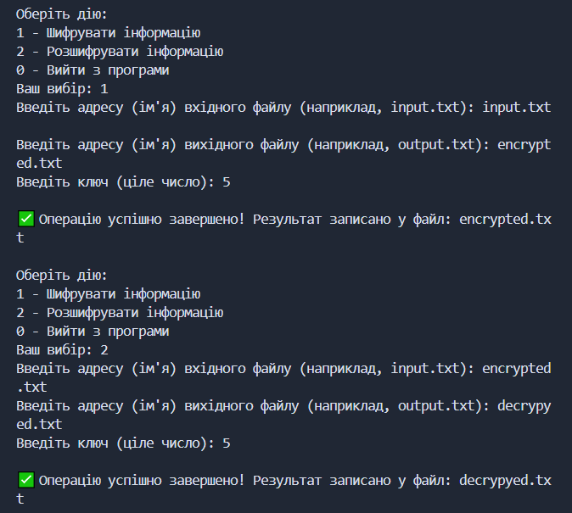
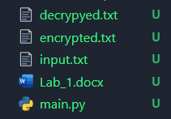
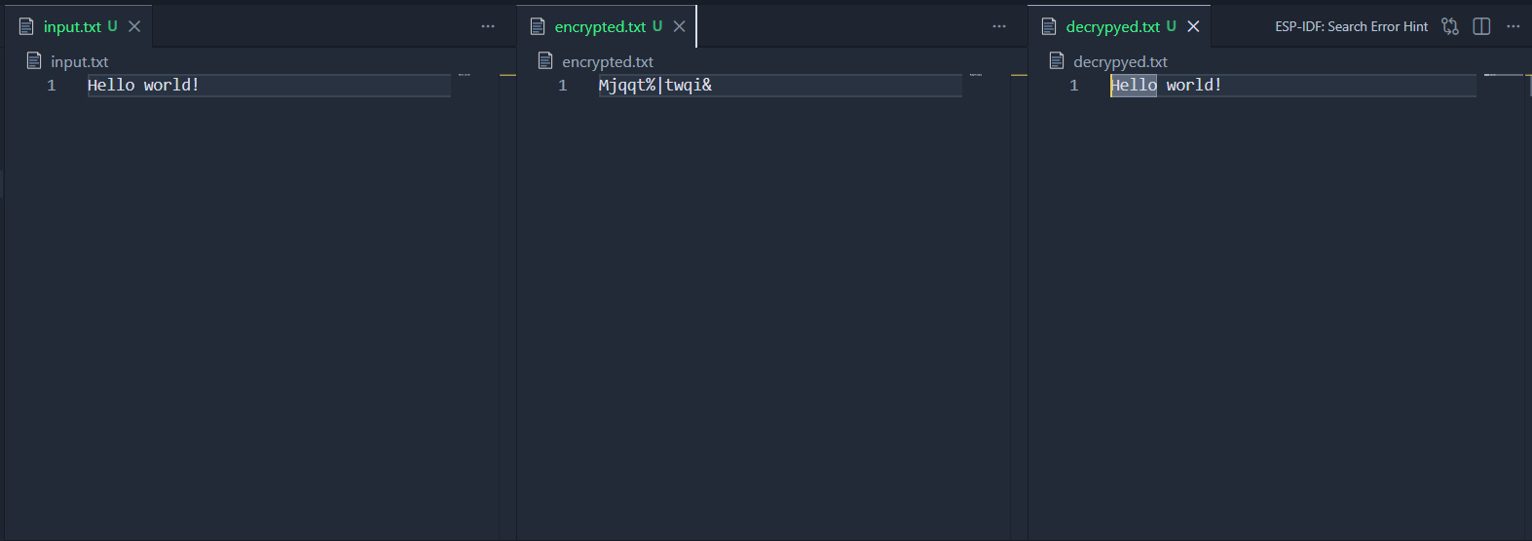
Main.py
def process_text(action, input_file, output_file, key):
try:
# Відкриваємо вхідний файл для читання та вихідний для запису з кодуванням utf-8
with open(input_file, 'r', encoding='utf-8') as f_in, \
open(output_file, 'w', encoding='utf-8') as f_out:

# Програма зчитує початковий файл з текстом рядок за рядком
for line in f_in:
processed_line = ""

# Розбиває кожний прочитаний рядок на символи
for char in line:
# Перетворює символ в ASCII-код (в Python це Unicode-код точки)
ascii_code = ord(char)

if action == '1': # Шифрування
# Додає до ASCII кодів довжину ключа
new_ascii = ascii_code + key
elif action == '2': # Розшифрування
# Віднімає ключ від ASCII-коду
new_ascii = ascii_code - key

# Щоб уникнути помилок виходу за межі допустимих символів Python (0x110000)
new_ascii = new_ascii % 1114112

# Перетворює утворені ASCII-коди назад у символи
processed_line += chr(new_ascii)

# Записує їх у файл
f_out.write(processed_line)

print(f"\n✅ Операцію успішно завершено! Результат записано у файл: {output_file}")

except FileNotFoundError:
print(f"\n❌ Помилка: Вхідний файл '{input_file}' не знайдено. Перевірте правильність шляху.")
except Exception as e:
print(f"\n❌ Виникла непередбачена помилка: {e}")

def main():
print("--- Лабораторна робота №1: Шифр зсуву ---")

while True:
# 1. Користувач отримує запит про дію
print("\nОберіть дію:")
print("1 - Шифрувати інформацію")
print("2 - Розшифрувати інформацію")
print("0 - Вийти з програми")

action = input("Ваш вибір: ")

if action == '0':
print("Роботу програми завершено.")
break
elif action not in ['1', '2']:
print("Некоректне введення. Будь ласка, введіть 1, 2 або 0.")
continue
# 2. Відбувається прив'язка до двох файлів
input_file = input("Введіть адресу (ім'я) вхідного файлу (наприклад, input.txt): ")
output_file = input("Введіть адресу (ім'я) вихідного файлу (наприклад, output.txt): ")
# 3. Користувач отримує запит про довжину ключа
try:
key = int(input("Введіть ключ (ціле число): "))
except ValueError:
print("\n❌ Помилка: Ключ має бути цілим числом. Спробуйте ще раз.")
continue
# Запуск обробки
process_text(action, input_file, output_file, key)
if __name__ == "__main__":
main()

Висновок: Під час виконання лабораторної роботи було успішно реалізовано алгоритм шифрування та розшифрування текстових файлів за допомогою шифру зсуву. Практично закріплено навички посимвольної обробки тексту та конвертації символів у їхні ASCII-коди із застосуванням заданого користувачем ключа.

